Potrebno je realizovati automat stanja za problem PROIZVODNJE PIVA. Proces proizvodnje kreće iz POČETNOG STANJA, u kome su svi diskretni senzori postavljeni na OFF vrednost, a analogni na 0.
Po uključivanju tastera UKLJUČI SISTEM (ON/OFF ulazni signal) proizvodnja prelazi u naredno stanje, PROIZVODNJA SLADA. U ovom stanju, se po uključivanju SENZORA - PUNA SLADIONICA (ON/OFF ulazni signal), uključuje DROBILICA koja radi 4 sekunde. Kada je drobilica završila posao, prelazi se u KOMLJENJE gde se vrši HIDROLIZA 5 sekundi.
Po isteku hidrolize prelazi se na KUVANJE KOMA. U ovom „segmentu proizvodnje“ paraleleno se uključuju GREJAČ koji radi 4 sekunde i MEŠALICA koja radi 3 sekunde. Po isteku rada grejača, prelazi se u proces HLAĐENJA.

U ovom stanju se meri temperatura T1 (ovo izvesti kao kontrolu oblika slajdera – „slider“). U početku je ova temperatura jednaka 0, jer se nije menjala iz POČETNOG STANJA. Kada temperatura T1 pre padne ispod -5 stepeni prelazi se u FERMENTACIJU. Ovde se prvo obavlja zagrevanje GREJAČOM u trajanju od 2 sekunde, paralelno sa tim se meri temperatura T2 (ovo izvesti kao kontrolu oblika slajdera – „slider). Kada je grejač obavio grejanje i kada je T2 porasla preko 10 stepeni, pivo ^{ide} na ODLEŽAVANJE MLADOG PIVA.
U ovom segmentu postoji SENZOR S2 (ON/OFF ulazni signal), koji kad je aktivan uključuje se TAJMER koji omogućava da pivo odleži 4 sekunde. Po isteku ovog tajmera sistem se vraća u POČETNO STANJE.

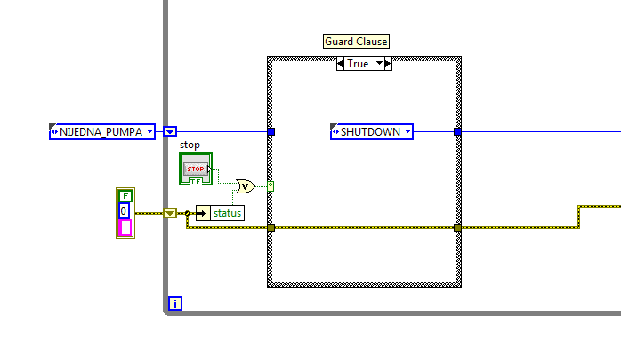

NAPOMENA:
- Na korisničkom panelu potrebno je da se vide vrednosti digitalnih izlaza kao LED indikatora, digitalnih ulaza kao dugmadi tipa tastera ili prekidača u zavisnosti od njihove funkcionalnosti.
- Neophodno je omogućiti da se vidi koliko svaki element koji je povezan direktno sa tajmerom radi, odnosno da se ispisuje kako vreme teče u nekom indikatoru.
- Potrebno je omogućiti da se prati signal greške duž cele aplikacije, odnosno duž svih stanja.

